Chatbot

implementación de un chatbot con la herramienta watson IBM

Descripción del proyecto.

Sara Rincon Galeano

*Facultad de ingenierías, Universidad Tecnológica de Pereira, Pereira, Colombia*

sara.16@utp.edu.co

***Resumen*— El propósito de este documento es presentar el desarrollo de un chatbot mediante el uso de diferentes herramientas.**

***Palabras clave— watson, intenciones, entidades, diálogo, implantación, NPL , inteligencia artificial.***

***Abstract*—The purpose of this document is to present the development of a chatbot through the use of different tools.**

***KeyWords* —Watson, intentions, entities, dialogue, implantation, NPL, artificial intelligence.**

1. INTRODUCCIÓN

Un chatbot es un programa informático diseñado para tener la capacidad de mantener conversaciones de forma automática y autónoma mediante aplicaciones de mensajería.

Dumb Chatbots

Son creados con un conjunto de reglas predeterminadas, para responder en diferentes casos, es decir un funcionamiento basado en una serie de patrones. La conversación se llevará a cabo mediante opciones, es decir que para cada palabra, frase o pregunta que el usuario escribe o dice, el chatbot tiene programada una determinada respuesta. Es un bot con respuestas rápidas, varias opciones y una entradilla mínima de texto. Si finalmente no resuelve las dudas o problemáticas del usuario, se da la opción de contactar con un humano.

Smart Chatbots

Son los chatbots inteligentes, están construidos con técnicas de inteligencia artificial que van recogiendo información de las conversaciones que se van aconteciendo entre la máquina y el usuario y así le ofrecen opciones y resultados que se ajusten a sus necesidades y preferencias.

además es posible combinar ambos tipos, para generar un híbrido que utilice reglas pero que además involucre inteligencia artificial, de forma que se puede controlar lo que aprende o para mejorar la respuesta α fallos.

Watson

Es una inteligencia artificial que es capaz de responder a preguntas formuladas en lenguaje natural, desarrollado por la empresa estadounidense IBM.

Responde a las preguntas gracias a una base de datos almacenada localmente. La información contenida en esa base de datos proviene de DBpedia, WordNet.​

El software incorporado en Watson fue escrito utilizando los lenguajes de programación Java y C++, y usa dos estructuras empleadas por la Apache Software Foundation — la estructura Hadoop para computación distribuida, y el sistema UIMA (Unstructured Information Management Architecture) para análisis de materiales impresos — así como el software DeepQA desarrollado por IBM y el sistema operativo SUSE Linux Enterprise Server 11.10​19​20, Watson usa más de 100 técnicas diferentes para analizar el lenguaje natural, identificar fuentes, encontrar y generar hipótesis, buscar y puntuar evidencias, combinar y clasificar hipótesis.

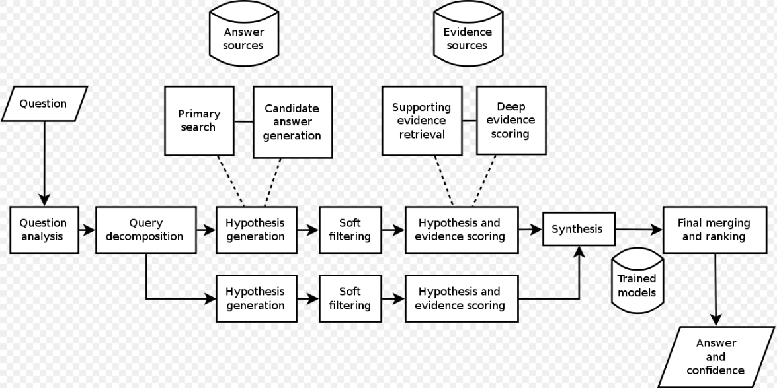

1. DESCRIPCIÓN

El chatbot fue construido con la herramienta de IBM cloud WATSON asistente, su función es presentar información sobre las pizzas disponibles de una pizzería hipotética.

Lo primero que se configuró en el asistente fueron las intenciones:

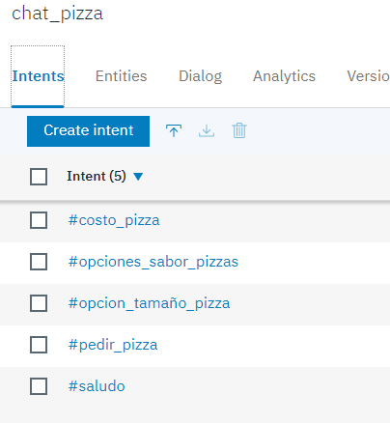

cada intención contiene algunos ejemplos que el motor utilizara para hacer generalizaciones y saber interpretar el lenguaje natural

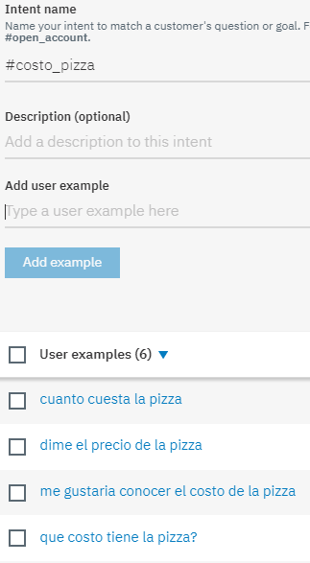

Después de esto, de forma opcional aunque es mejor, definir conjuntos de entidades, para ambos componentes el chat sera mejor entre mas se agreguen de cada uno.

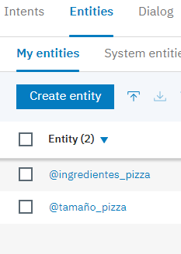

cada entidad en su interior tiene definidos varios grupos y cada uno de ellos contiene sinónimos para que el motor pueda aprender y generalizar.

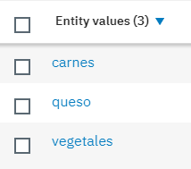

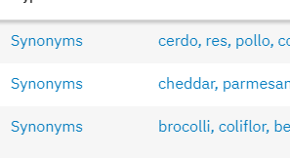

Por último se configura el flujo del diálogo, utilizando los componentes definidos anteriormente

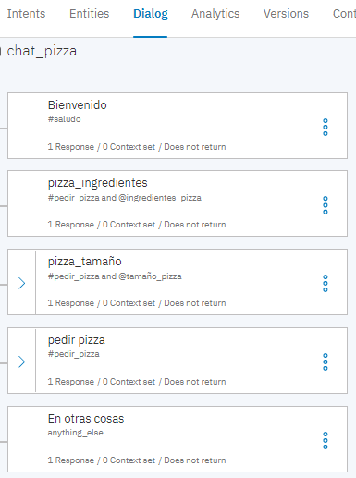

el diálogo está compuesto por nodos, que pueden ser organizados jerárquicamente, de acuerdo al flujo de información, o como se quiera dirigir la conversación en el interior de cada nodo hay una condición de filtrado para definir y una respuesta.

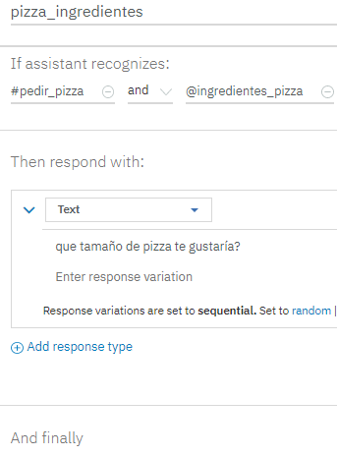

por último se tomaron las credenciales que proporciona watson y se colocaron el la pestaña respectiva de blahbox, se personalizo la interfaz gráfica del chat y se creó una página sencilla en html, en la cual se agregó el script generado por blahbox en el head.

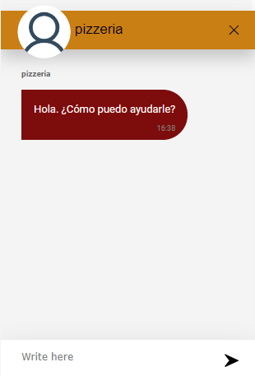

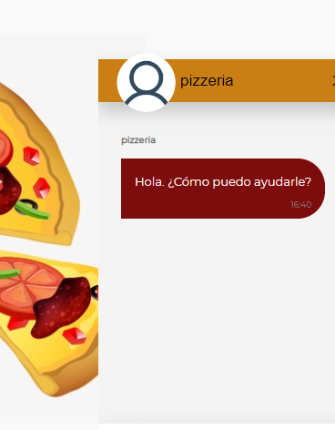

1. HERRAMIENTAS UTILIZADAS

Watson asistente

Es una herramienta que permite la creación de asistentes o chatbot con inteligencia artificial, a partir de algunas directivas ingresadas.

Intenciones

Es la forma de expresarse (Hablando o escribiendo) sobre una acción en especifica. Para intentar referirse a un saludo tú puedes decirlo de muchas formas (hola, que tal, buenos días, buenas tardes, etc), pero al final lo que intentas expresar es un saludo y para ello el dashboard de assistant te permite agregar intents.

Entidades

Una entidad abstractamente puede ser cualquier cosa que agrupe tipos. Por ejemplo si quiero tener la entidad abarrotes a este se le agrupan los tipos de abarrotes como (Bebidas, Piqueos, etc). Si bien parece simple la agrupación, watson assistant permite agregar sinónimos de estos tipos de abarrotes.

diálogos

Es el camino que puede tomar la conversación pasando de nodo a nodo y saltando entre ellos teniendo estos como llaves de entradas la validación de intents, entities y contexto de la conversaciòn.El diálogo está compuesto por nodos que representan el flujo de la conversación.

Blahbox

Es una herramienta que permite personalizar la interfaz gráfica de un chat prediseñado con colores fuentes y formas diferentes, además permite integrar 1 de 4 motores de inteligencia artificial para darle funcionalidad α la apariencia gráfica, por último genera un script que hace muy sencillo el proceso de implantación de un chat en un página web.

1. CONCLUSIONES

Las diferentes herramientas disponibles en la actualidad para diseñar chatbots son sumamente sencilla, simplifican abruptamente el proceso de creación de uno de ellos y permiten la utilización de la inteligencia artificial de una forma muy amigable al usuario, sin embargo la capacidad de razonar del ser humano sigue siendo fundamental para el diseñar algo que realmente sea útil.

REFERENCIAS

1. <https://www.ibm.com/developerworks/ssa/library/desarrollando-chatbots-con-watson-conversation/index.html>
2. <https://medium.com/@matias.goncalves/como-insertar-un-chatbot-de-watson-assistant-en-tu-sitio-web-sin-codificar-c10e4c71c7c1>